202313113L3

例3　某同学测量一段长度已知的电阻丝的电阻率。实验操作如下：

(1)螺旋测微器如图所示。在测量电阻丝的直径时，先将电阻丝轻轻地夹在测砧与测微螺杆之间，使电阻丝与测微螺杆、测砧刚好接触，再旋动________(选填“A”“B”或“C”)，直到听到“喀喀”的声音，以保证压力适当，同时防止螺旋测微器损坏。

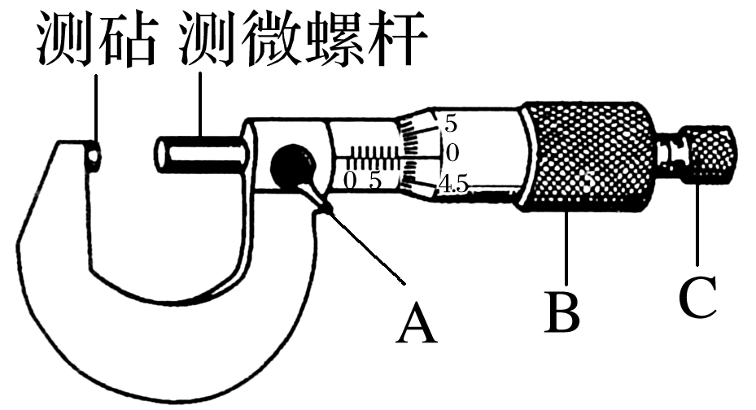

(2)选择电阻丝的________(选填“同一”或“不同”)位置进行多次测量，取其平均值作为电阻丝的直径。

(3)图甲中*Rx*为待测电阻丝。请用笔画线代替导线，将滑动变阻器接入图乙实物电路中的正确位置。

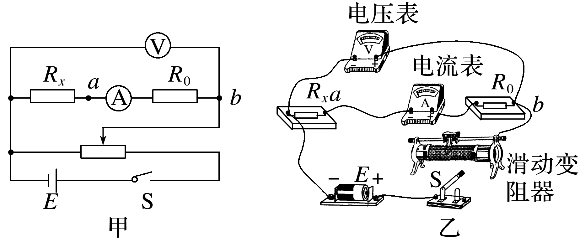

(4)为测量*Rx*，利用图甲所示的电路，调节滑动变阻器测得5组电压*U*1和电流*I*1的值，作出的*U*1－*I*1关系图像如图所示。接着，将电压表改接在*a*、*b*两端，测得5组电压*U*2和电流*I*2的值，数据见下表：

请根据表中的数据，在图中方格纸上作出*U*2－*I*2图像。

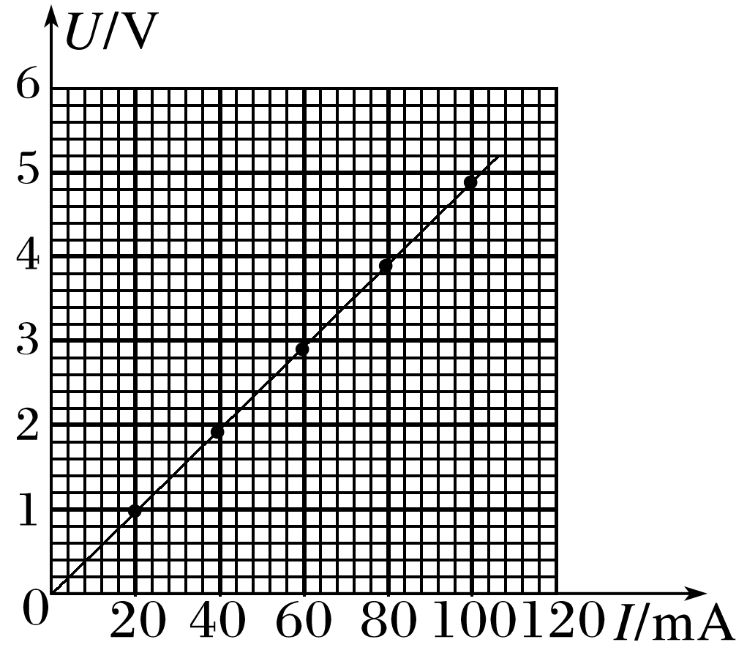

(5)由此，可求得电阻丝的阻值*Rx*＝________Ω。根据电阻定律可得到电阻丝的电阻率。